桃園市楊梅區富岡國民小學教育活動資料

活動名稱：校園二手制服、書籍及學用品回收再使用之情形 時間：107.06.26

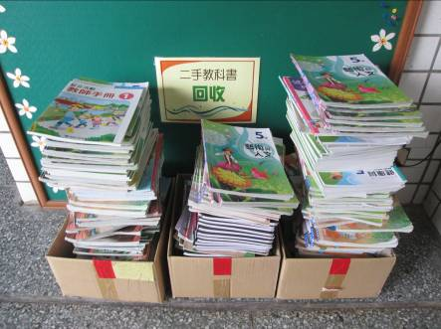 | 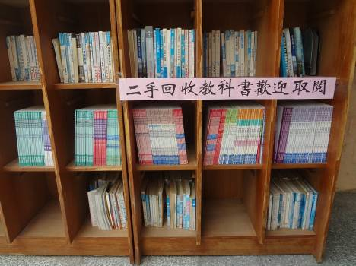
期末回收相關書籍用品，並放置中廊供學生取閱使用
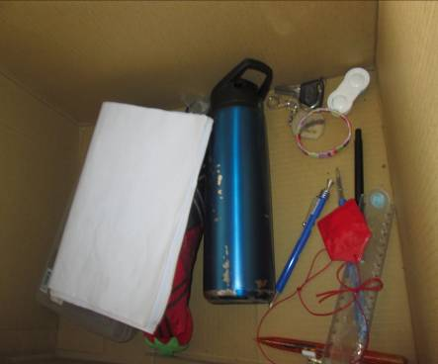 | 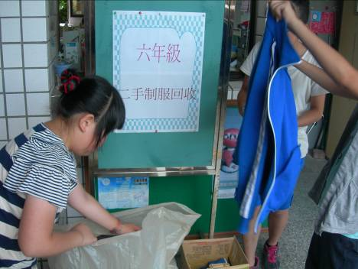
學生捐贈二手文具與制服

衛生組長：陳宛妤 學務主任：黃泰源 校長：詹益鉅

